Praktische opdracht ‘Donor’
ANW 4A1
Sam Stronkhorst en Sara de Vries

Inhoudsopgave
- Inleiding 3
- Algemene informatie 4
2.1 Hoe werkt orgaandonatie?
2.2 Hoe staat orgaandonatie er op dit moment voor in Nederland?
2.3 Welke complicaties kunnen er optreden als je een donororgaan
hebt?
- Het donorsysteem 10
3.1 Het donorsysteem in Nederland
3.2 Hoe kan Nederland ervoor zorgen dat meer mensen donor
worden?
- Wat vind jij? 12
4.1 Sam
4.2 Sara
- Bronnenlijst 13
- Logboek 14

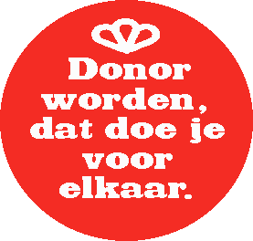

Inleiding
In Nederland wachten ongeveer 1.500 mensen op een nieuw orgaan en hebben 2.500.000 mensen aangegeven dat ze donor willen zijn. Toch gaan er honderden mensen per jaar dood omdat het orgaan waar ze op wachtten niet kwam.
Veel mensen melden zich niet aan als ze wel donor willen zijn of leggen ook niet vast dat ze het niet willen. Dit is het grootste probleem. Als je niks heb ingevuld komt de keus te liggen bij je nabestaanden, en vaak denken zij dat je dit niet wilt omdat je anders wel wat had ingevuld. Ook is het voor nabestaanden heel moeilijk om te kiezen omdat de keus snel na het overlijden moet worden gemaakt.

Algemene informatie

Hoe werkt orgaandonatie?
In Nederland is het mogelijk om na overlijden verschillende organen te doneren: nieren, alvleesklier, lever, longen, hart en dunne darm.
Aan het daadwerkelijk doneren van een orgaan gaat een aantal handelingen vooraf. Deze handelingen zijn vastgelegd in protocollen, die ziekenhuizen verplicht moeten naleven.

Heartbeating donatie
Bij heartbeating donatie is de patiënt hersendood en worden hartslag en ademhaling kunstmatig in stand gehouden. Bij hersendood is er geen elektrische activiteit van de hersenen. Omdat de bloedcirculatie op gang wordt gehouden, blijven alle organen geschikt voor transplantatie.
Non-heartbeating donatie is donatie van organen nadat het hart van een patiënt is gestopt. Er is dan geen bloedsomloop meer en niet alle organen kunnen gedoneerd worden.

De orgaandonatieprocedure bij heartbeating donatie is als volgt:
Als een overledene medisch gezien geschikt is voor donatie raadpleegt de arts allereerst het Donorregister om na te gaan welke keuze de overledene heeft laten vastleggen. Het Donorregister kan dag en nacht worden geraadpleegd.
Staat de overleden persoon als donor geregistreerd of geven de nabestaanden toestemming, dan meldt de arts de overledene aan als donor bij de NTS, het officiële orgaancentrum in Nederland.
De NTS beschikt over de medische gegevens van alle wachtende patiënten. Aan de hand van deze medische gegevens bepaalt de NTS wie de meest geschikte ontvangende patiënt is. Het ziekenhuis van de ontvangende patiënt brengt vervolgens alles in gereedheid voor de transplantatie.
De tijd tussen de vaststelling van de hersendood en de daadwerkelijke operatie is meestal 4 tot 12 uur. In de tussentijd blijft de overledene op de IC-afdeling aan de beademingsmachine. Dit is noodzakelijk omdat vitale organen constant zuurstof nodig hebben. De nabestaanden mogen over het algemeen bij de overledene blijven tot aan de donoroperatie.
De artsen van het uitnameteam werken zeer zorgvuldig en met respect voor de overledene. De operatie duurt ongeveer 3 tot 6 uur. Het uiterlijk van de overledene wordt hierbij zo min mogelijk geschonden en alle wonden worden netjes dichtgemaakt. Na zo'n operatie kan de overledene nog gewoon opgebaard worden, zodat nabestaanden afscheid kunnen nemen.
Organen die eenmaal uitgenomen zijn, kunnen maar korte tijd buiten het lichaam worden bewaard. Bij hart- en longdonatie mag het proces vanaf donatie tot transplantatie niet langer duren dan 3 tot 5 uur. Voor een lever geldt maximaal 12 uur, terwijl de nieren van een donor zo'n 24 uur buiten het lichaam kunnen blijven.
Naast de arts, het uitnameteam en de verpleegkundigen is ook de transplantatiecoördinator en vaak een donatiecoördinator betrokken bij de donatieprocedure.

Orgaandonatie in Nederland

De registraties per 28 februari 2015
Toestemming 2.830.074 48,7%
Toestemming met donatiebeperkingen 710.063 12,2%
Geen toestemming 1.572.172 27,0%
Nabestaanden beslissen 601.658 10,3%
Aangewezen persoon beslist 102.197 1,8%

Uitgesloten organen bij keuze
Dit gaat over de organen die de mensen die zich hebben opgegeven als orgaandonor niet willen afstaan.
Alvleesklier 93.436
Hart 163.158
Lever 77.118
Bloedvaten 190.525
Hartkleppen 114.634
Longen 106.976
Botweefsel, kraakbeen, pezen 234.507
Hoornvliezen 433.529
Nieren 67.503
Huid 495.005
Darmen 62.928

Totaal aantal geregistreerden
Het totaal aantal geregistreerden groeit.
2008 5.365.129
2009 5.463.270
2010 5.552.415
2011 5.618.926
2012 5.701.610
2013 5.771.382
2014 5.820.131

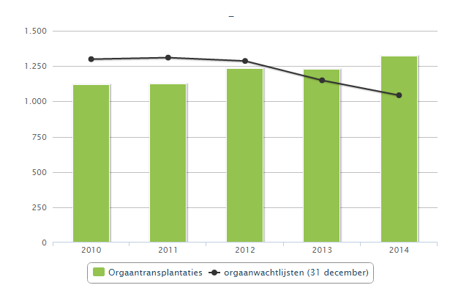
Transplantaties en wachtlijsten
 | 2010 | 2011 | 2012 | 2013 | 2014
Orgaantransplantaties | 1120 | 1121 | 1235 | 1228 | 1322

﻿
 | 2010 | 2011 | 2012 | 2013 | 2014
Orgaanwachtlijsten (31 december) | 1299 | 1310 | 1286 | 1149 | 1043

Orgaantransplantaties
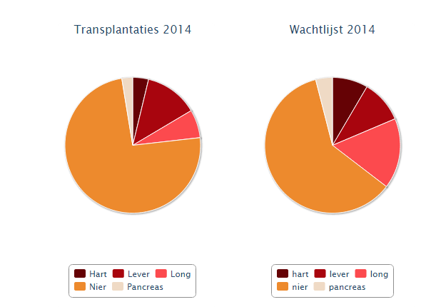
Transplantaties 2014:
ORGAAN | AANTAL
Hart | 51
Lever | 172
Long | 91
Nier | 1004
Pancreas | 35

Wachtlijst 2014:
WACHTLIJST | AANTAL
Hart | 91
Lever | 109
Long | 180
Nier | 650
Pancreas | 43

Weefseltransplantaties
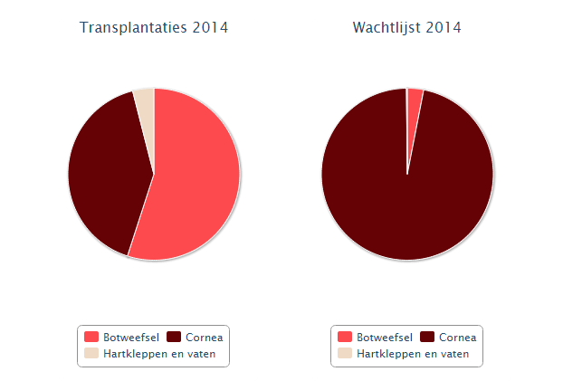
Transplantaties 2014:
WEEFSEL | AANTAL
Botweefsel | 1776
Cornea | 1326
Hartkleppen en vaten | 128

Wachtlijst 2014:
WEEFSEL | AANTAL
Botweefsel | 20
Cornea | 630
Hartkleppen en vaten | 1

Complicaties donororgaan
Bij orgaandonatie is er een risico op afstoting van het orgaan door het lichaam.
In de Wet op de orgaandonatie is vastgelegd hoe het orgaancentrum van de NTS een ontvanger mag aanwijzen voor een donororgaan of -weefsel. Een orgaan gaat niet altijd naar de langst wachtende. Er wordt gekeken naar wachttijd maar ook naar medische informatie en hoe dringend het orgaan nodig is. Niet elk orgaan of weefsel past in elk lichaam.
De selectie vindt plaats op basis van medische criteria:
- Overeenkomst in bloedgroep tussen de donor en de ontvanger
- Overeenkomst in weefselkenmerken van de donor en de ontvanger
- Lengte en gewicht van de donor en de ontvanger. Dit geldt bij transplantatie van een hart, longen en lever
- Medische urgentie
- Als er twee ‘gelijkwaardige’ patiënten op de wachtlijst staan, dan gaat het donororgaan naar de patiënt die het langst op de wachtlijst staat.
Praktische aspecten zoals afstand, beschikbare tijd en mogelijkheden voor transplantatie kunnen een rol spelen bij de toewijzing van een orgaan. Dit komt omdat vitale organen buiten het lichaam beperkt houdbaar zijn.

Selectiecriteria ontvanger
Onderstaand schema geeft de selectiecriteria voor een ontvanger van een orgaan weer.
Orgaan | Selectiecriteria
Nier | Bloedgroep, weefseltypering en allo-immunisatiestatus, medische urgentie, leeftijd, wachttijd en donorregio
Hart | Bloedgroep, lengte en leeftijd van de donor, medische urgentie, leeftijd en wachttijd van de ontvanger
Long | Bloedgroep, longcapaciteit, geslacht, lengte en leeftijd van de donor, medische urgentie en wachttijd
Lever | Bloedgroep, gewicht van de donor, medische urgentie, wachttijd en donorregio
Pancreas | Bloedgroep, donorlengte en –gewicht, medische urgentie, wachttijd en donorregio
Dunne darm | Bloedgroep, medische urgentie en wachttijd

Overeenkomst in bloedgroep
Om te voorkomen dat het donorbloed in het lichaam van de ontvanger afbreekt, krijgen patiënten bijna altijd bloed van donoren met dezelfde bloedgroep. Er zijn echter ook transplantaties verricht waarbij de bloedgroep van de donor verschilde van die van de ontvanger.

Overeenkomst in weefselkenmerken
Ieder mens heeft andere weefselkenmerken, oftewel transplantatie-antigenen. In de medische wetenschap wordt dit het HLA-systeem genoemd (Human Leucocyte Antigens). Dit systeem is verantwoordelijk voor de afstotingsverschijnselen en is erfelijk bepaald. Hoe slechter de HLA-overeenkomst tussen donor en ontvanger, hoe sterker de afstotingsverschijnselen na een transplantatie kunnen zijn.

Afstoten
Het geïmplanteerde donororgaan (of -weefsel) wordt per definitie als lichaamsvreemd ervaren. Gebruikt de getransplanteerde patiënt geen medicijnen tegen afstoting, dan zal zijn afweermechanisme het donororgaan afstoten. Hoe slechter de HLA-overeenkomst tussen donor en ontvanger, hoe sterker de afstotingsverschijnselen na een transplantatie kunnen zijn.

Familie en volkeren
Ieder mens heeft zijn eigen kenmerken, maar er is een grotere mate van weefselovereenkomst tussen familieleden en tussen sommige volkeren. Bij sommige volkeren kunnen bepaalde bloed- en weefselkenmerken meer of minder voorkomen dan bij andere volkeren. Daardoor kan een patiënt die oorspronkelijk uit een ander land komt, soms eerder geholpen worden met een orgaan van een overleden donor uit zijn land van herkomst.
Er zijn drie vormen van afstoting die we kunnen onderscheiden:
- Hyperacute afstoting: Het getransplanteerde orgaan wordt binnen enkele minuten afgestoten. Acute afstoting: Het getransplanteerde orgaan wordt na enkele dagen tot enkele weken na de transplantatie afgestoten.
- Chronische afstoting: Het getransplanteerde orgaan loopt gedurende enkele maanden beschadigingen op.

Het donorsysteem

Het donorsysteem in Nederland
Mensen in Nederland hebben de keuze om donor te zijn. Nederland hanteert het nee-tenzij systeem. Dat wil zeggen dat je geen donor bent behalve als je het anders opgeeft. Je kan de volgende keuzes maken in het donor systeem.
- Ja, dat is dat je wel donor wilt worden.
- Nee, dan bevestig je dat je geen donor bent.
- Je kan een nabestaande laten kiezen wat er gebeurd na je dood.
- Je kan ook specifiek persoon laten kiezen wat er na je dood gebeurd.
De nabestaande of de persoon die je hebt opgegeven vinden het vaak een erg moeilijke keuze of je gaat doneren. De nabestaande of de persoon die is gekozen om te kiezen of iemand gaat doneren kiezen vaak voor ‘nee’, niet doneren. Dit komt doordat ze nog geschokt zijn van de dood van hun dierbare. Zo worden veel mogelijke donoren misgelopen. Dit is nadeel. Verder zijn er mensen die helemaal niks opgeven. Dit kan omdat ze er nog nooit over na hebben gedacht of ze zijn te lui om het formulier in te vullen. Als je niks opgeeft dan worden je organen standaard niet gedoneerd behalve als je jonger dan zestien bent dan kiezen je ouders. Zo worden er ook veel donoren misgelopen. Dit is ook een nadeel. Dit kunnen ze oplossen door het zelfde systeem als België invoeren. Dit systeem is het ja-tenzij systeem. Dit systeem is gebaseerd op dat iedereen donor is behalve als je anders opgeeft. Dit levert meer donoren op omdat de mensen die te lui zijn of die er nog nooit over na hebben gedacht dan standaard donor zijn. Een voordeel van het Nederlandse systeem is de veiligheid. Je krijgt geen boze families of kennissen omdat ze liever toch niet hadden dat de overleden had gedoneerd. Dat is dan weer een voordeel. Op je twaalfde kan je je opgeven als donor. De ouders hebben dan vaak nog steeds wel het doorslaggevende woord. Bijvoorbeeld als een twaalfjarig kind doodgaat en hij is donor maar de ouders willen dat niet dan gebeurd het ook niet. Je ouders hebben dit doorslaggevende woord niet meer als het kind rond de zestien is.

Hoe kan Nederland ervoor zorgen dat meer mensen donor worden?
Wij denk dat het ja-tenzij systeem beter is dan het systeem wat Nederland nu heeft. We hebben de voor- en nadelen van het Nederlandse systeem tegen elkaar afgewogen en dat is onze oplossing. Zo worden er meer organen beschikbaar gesteld aan de mensen die dit nodig hebben, wat natuurlijk nodig is. Als we in de toekomst toch organen kunnen gaan kweken dan zouden wij wel weer terug vallen op het nee-tenzij systeem want dan zijn er toch al genoeg organen, misschien zijn er dan wel helemaal geen organen meer nodig.

Wat vind jij?

Sam
Ik ben nog geen donor. Dat komt doordat ik er nog geen tijd aan heb besteed om me in te schrijven. Ik wil wel donor worden en dan doneer ik ook alles. Ik heb er toch niks meer aan als ik dood ben en er kan iemands leven mee worden gered of verbeterd. Ik vind het wel aan naar idee dat bijvoorbeeld mijn longen in een pedofiel komen te zitten. Ik weet nog niet precies hoe ik me daar over voel. Ik vind ook dat je dat soort dingen moet kunnen opgeven. Bijvoorbeeld dat je kan opgeven dat je je organen niet aan een pedofiel of een massamoordenaar(in) geeft maar aan een lieve moeder met een gezin.

Sara
Ik heb me nog niet opgegeven als donor, maar ik wil het wel zijn. Mijn ouders weten ook gewoon dat ik donor wil zijn zodat als ik misschien onverwachts dood ga zij weten wat ze moeten zeggen. Ik wil ook alles doneren, want ik heb er dan toch niks meer aan. Ik snap wel dat je dat niet zou willen doen, vooral als je in een leven na de dood geloofd. Er zijn veel mensen die een donororgaan nodig hebben, maar nog meer mensen die dood gaan. Dus eigenlijk zou dit niet eens een probleem moeten zijn. Mij maakt het ook niet echt uit naar wat voor persoon mijn organen gaan of dat mijn longen naar iemand gaan die heeft gerookt. Het maakt me wel uit dat mijn organen gaan naar mensen die het het meest nodig hebben.
Ik denk dat het ja-tenzij systeem beter zou werken, vooral omdat mensen dan actief denken waarom ze geen donor zouden willen worden, en niet waarom wel. Ook denk ik dat er misschien wat meer aandacht moet worden besteed aan weefseltransplantaties en niet alleen aan orgaantransplantaties. Omdat ook weefsel nodig is. Misschien zou ik ook als mensen in vullen dat ze geen orgaan- of weefseldonor willen zijn een aparte vraag stellen of ze wel bloeddonor willen zijn, zodat ze operaties wel steunen.

Bronnenlijst
https://www.donorregister.nl/organisatie/cijfers/registraties/default.aspx

http://www.transplantatiestichting.nl/cijfers

http://www.gezondheidsnet.nl/orgaandonatie-en-transplantatie/orgaandonatie-hoe-gaat-dat

http://mens-en-gezondheid.infonu.nl/diversen/11899-afstoting-van-organen-bij-transplantaties.html

http://www.transplantatiestichting.nl/medische-procedure/toewijzing/wie-ontvangt-een-orgaan

Logboek
Wanneer? | Wat? | Wie?
Dinsdag 5 Maart  45 minuten | Algemene informatie orgaandonor opzoeken | Sara
Dinsdag 12 Maart  45 minuten | Het donorsysteem informatie opzoeken | Sam
Dinsdag 12 Maart  45 minuten | Algemene informatie + cijfers orgaandonatie opzoeken | Sara
Zondag 15 Maart  90 minuten | Het donorsysteem + hoe kan het beter in Nederland? | Sam
Zondag 15 Maart  15 minuten | Wat vind jij? | Sara
Maandag 16 Maart  30 minuten | Wat vind jij? | Sam
Maandag 16 Maart  60 minuten | Samenvoegen | Sara
Dinsdag 17 Maart  30 minuten | Samenvoegen | Sara

